МРНТИ: 13.00.00.13
ОРТА БУЫННЫҢ МӘТІНДІК ЕСЕПТЕРІН ШЕШУДЕ ЗАМАНАУИ ӘДІС ТӘСІЛДЕРДІ ҚОЛДАНУ

С.А.Асқарова *, О.М. Жолымбаев , А.Н. Кабласымова
«Шәкәрім университеті» КеАҚ, Семей қ., Қазақстан
samalaskarova04@mail.ru

Аннотация. Бұл мақалада орта буын оқушыларына мәтіндік есептерді шығаруда заманауи әдіс-тәсілдерді қолданудың тиімді жолдары қарастырылған. Зерттеу жұмысының өзектілігі — оқушылардың математикалық сауаттылығын арттыруда дәстүрлі әдістермен қатар инновациялық технологияларды тиімді пайдалану қажеттілігімен түсіндіріледі. Мақалада STEM технологиясы, ақпараттық-коммуникациялық құралдар (GeoGebra, Canva), ойын элементтері (Genially платформасы) және PhET симуляцияларының оқыту процесіндегі рөлі нақты мысалдар арқылы көрсетілген.
Зерттеу нәтижелері заманауи әдістерді пайдалану оқушылардың пәнге деген қызығушылығын арттырып, логикалық ойлау, талдау және шығармашылық қабілеттерін дамытуға ықпал ететінін дәлелдеді. Сонымен қатар, мұндай тәсілдер есептің мазмұнын өмірмен байланыстыруға мүмкіндік беріп, математикалық білімді тәжірибеде қолдануға бағыттайды.
Мақаланың басты тұжырымы — орта буын оқушыларының мәтіндік есептерді шешу қабілетін арттыру үшін заманауи әдіс-тәсілдерді кешенді және үйлесімді түрде қолдану қажет. Бұл бағыт оқыту сапасын арттырумен қатар, оқушыны өз бетінше ойлайтын және шешім қабылдай алатын тұлға ретінде қалыптастыруға мүмкіндік береді.
Түйін сөздер: мәтіндік есеп, заманауи әдіс, STEM, АКТ, ойын технологиясы, PhET симуляциясы, математикалық сауаттылық
Кіріспе
Қазіргі білім беру жүйесінің негізгі мақсаты – оқушылардың пәндік білімін ғана емес, оны өмірлік жағдаяттарда тиімді қолдануға мүмкіндік беретін функционалдық сауаттылығын қалыптастыру болып табылады. Осы тұрғыдан алғанда, математиканың, әсіресе мәтіндік есептердің маңызы ерекше. Мәтіндік есептер оқушылардың логикалық ойлауын, талдау, салыстыру және жалпылау дағдыларын дамытуға ықпал етеді.
Орта буын оқушыларының мәтіндік есептерді шешу дағдыларын жетілдіруде заманауи педагогикалық әдістерді қолдану қазіргі педагогиканың өзекті және практикалық маңызы жоғары мәселелерінің бірі болып табылады. Қазіргі уақытта мұғалімнен оқыту процесінде жаңа технологиялар мен инновациялық тәсілдерді (STEM, АКТ, ойын және модельдеу технологиялары) тиімді пайдалану талап етіледі.
Зерттеу жұмысының мақсаты – 5–7-сынып оқушылары мәтіндік есептерді STEM, АКТ, ойын және модельдеу тәсілдері арқылы шешу барысында оқу нәтижелерін жақсартудың тиімділігін анықтау. Бұл мақсатқа жету үшін келесі міндеттер қойылады:
- есепті шешу уақытының орташа мәнін 20%-ға қысқарту;
- дұрыс жауаптардың үлесін 15%-ға арттыру;
- есеп мазмұнын өмірлік жағдайлармен байланыстыру қабілетін жетілдіру.
Зерттеу болжамы: егер мәтіндік есептерді оқыту үдерісінде STEM, АКТ, ойын және модельдеу тәсілдері кешенді түрде қолданылса, онда оқушылардың есеп шығару жылдамдығы мен дәлдігі артып, пәнге деген қызығушылығы мен танымдық белсенділігі жоғарылайды.
Осыған орай, зерттеу жұмысының өзекті сұрағы туындайды:орта буын оқушыларының мәтіндік есептерді шешу қабілетін арттыру үшін қандай заманауи әдістер тиімді және оларды оқу процесіне тиімді түрде қалай енгізуге болады?
Негізгі бөлім
Бүгінгі таңда мәтіндік міндеттерді оқытуда дәстүрлі әдістермен қатар заманауи педагогикалық технологиялар қолданылады. Олар: STEM, акт, модельдеу, ойын технологиясы, зерттеу-жобалау әдісі, және дифференциалды оқыту әдісі.
STEM
Мысал 1. Қазіргі таңда қаладағы тұрғындар саны 40000. Тұрғындар санының жыл сайын 10% артатыны белгілі. Келесі жылы қалада қанша тұрғын болады?
Шешуі: Пайыздық өзгеріс коэффициент түрінде анықталады:
N₁ = N₀ × (1 + p)
мұнда 𝑝 — пайыздық өсімнің ондық түрі.
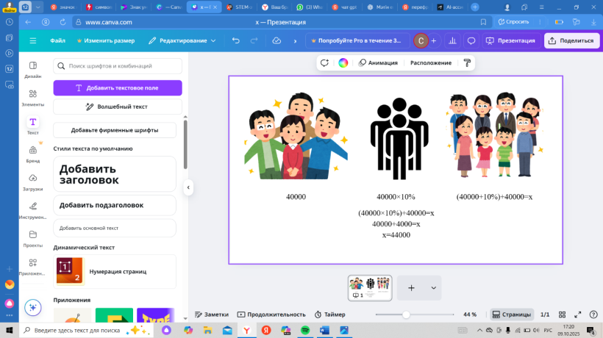
Сурет 1 . Пайыздық өсім моделінің Canva платформасында көрінісі.

Суретте тұрғындар санының жыл сайынғы 10% өсім динамикасы көрсетілген.
Бұл визуал тапсырма оқушылардың пайыздық өсімді өмірлік мысалмен байланыстыруына мүмкіндік береді.
Дереккөз: Canva for Education (www.canva.com/education )
Бастапқы мән: N₀=40000.
Өсім пайызы: p=0,10.
Формуланы қолданып есептейміз: N₁ = 40000 × (1 + 0.10) = 44000
Критерий / дескриптор:
– Формуланы дұрыс қолданады;
– Нәтижені дәл есептейді;
– Есеп мазмұнын өмірмен байланыстырады.
АКТ (Ақпараттық-коммуникациялық технологиялар)
Мысал 2.Екі қаланың арасы 120 км. Бірінші көлік екіншіге қарағанда 10 км/сағ жылдам жүрсе, олар бір-біріне қарсы қозғалып, 1 сағатта кездеседі. Әр көліктің жылдамдығын тап.
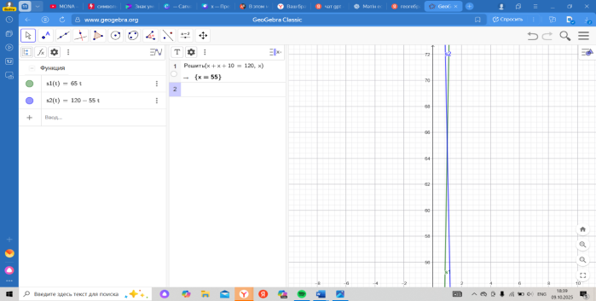
Сурет 2. Екі көліктің қозғалыс графигі (GeoGebra платформасы).

Графикте бірінші және екінші көліктердің қозғалыс сызықтары көрсетілген.
Қиылысу нүктесі A(1;65) координатасында орналасқан, бұл көліктердің 1 сағаттан кейін кездесетінін білдіреді.
Дереккөз: GeoGebra Classic (www.geogebra.org).
Оқу мақсаты:Қозғалыс теңдеулерін құру және екі объектінің қозғалысын график түрінде көрсету.
Теориялық тірек:

x+(x+10)=120⇒x=55
Қозғалыс теңдеулері:
s₁ = 65t
s₂ = 120 − 55t
Қадамдық нұсқаулық:
1.Бірінші және екінші көлік жылдамдықтарын айқындау.
2.Теңдеу құру және шешу.
3.GeoGebra арқылы график салу (осьтерді: t – сағат, s – км деп белгілеу).
4.Қиылысу нүктесін көрсету: A(1;65).
Критерий / дескриптор:
– Теңдеуді дұрыс құрады;
– Графикті бірліктерімен және қиылысу нүктесімен белгілейді;
– Жылдамдық мәндерін нақты анықтайды.
Ойын технологиясы .Genially платформасы
Мысал 3. Оқушылар “Саяхатшылар” рөлінде болады.
Мақсат - жол бойындағы 4 аялдамадан өтіп, әр аялдамада мәтін есепті шығару арқылы құпия кодты табу.
Барлық есептер дұрыс шешілсе - жеңіс экраны ашылады.

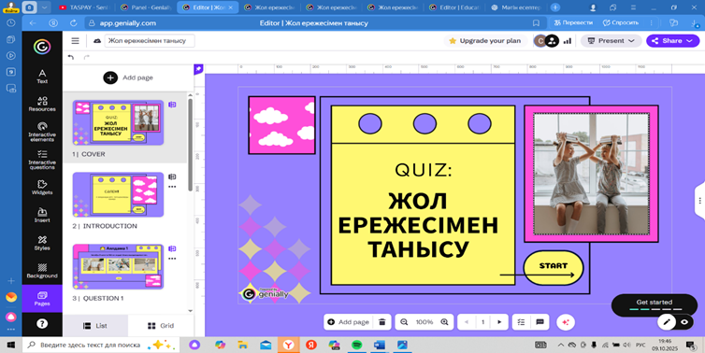
Сурет 3 . “Саяхатшылар” квестінің бастапқы экраны
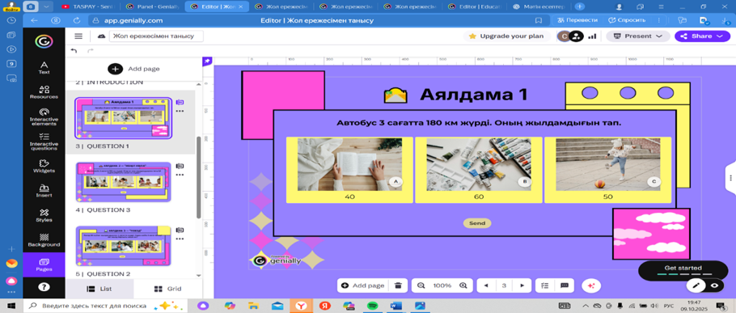
Сурет 4. 1-аялдама
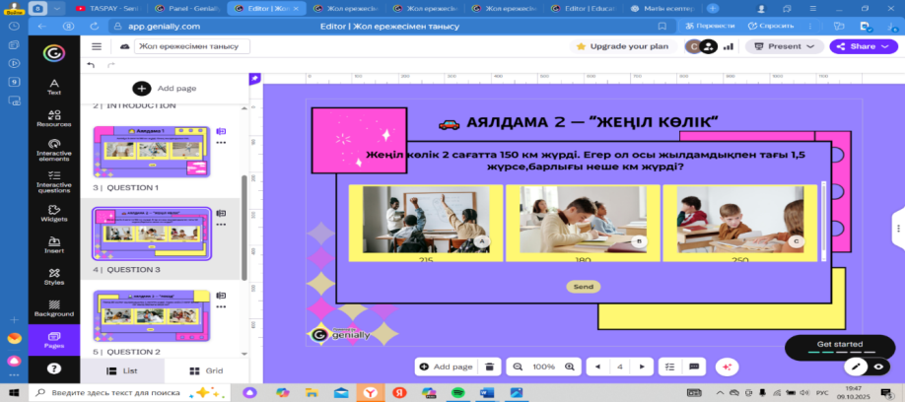
Сурет 5. 2-аялдама
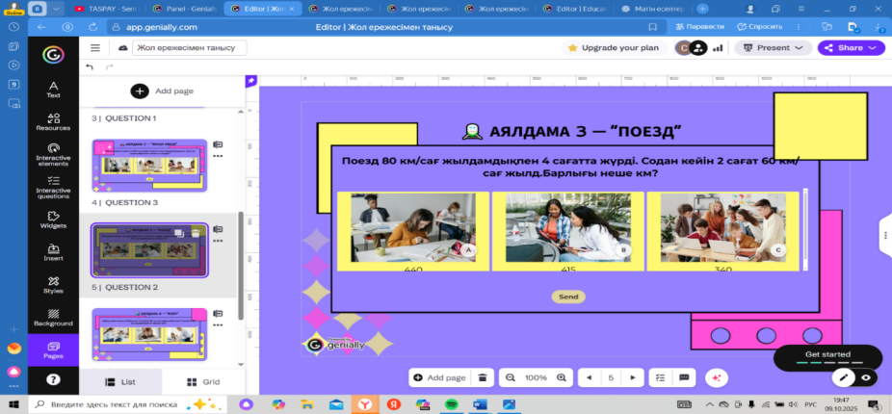
Сурет 6. 3-аялдама
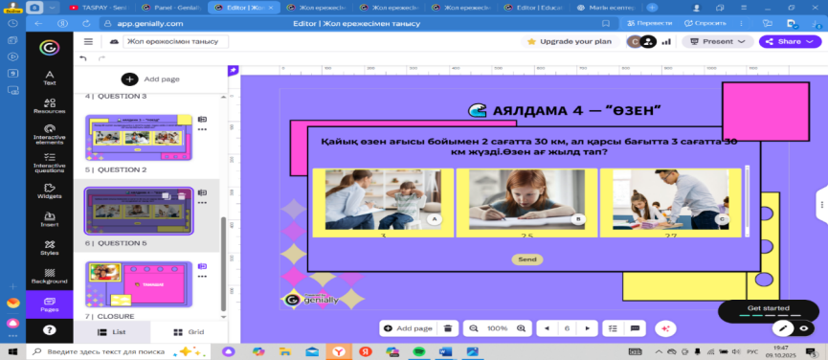
Сурет 7. 4-аялдама
Дереккөз: Genially Education (www.genially ).
Оқу мақсаты: Мәтіндік есептерді квест форматында шешу арқылы логикалық ойлау мен ынтымақтастық қабілетін дамыту.
Теориялық тірек: Ойын әдісі оқу мотивациясын арттырады, квест элементі тапсырмаларды кезең-кезеңімен шешуге үйретеді.
Қадамдық нұсқаулық:
1.Genially платформасында 4 аялдамадан тұратын квест құру.
2.Әр аялдамада бір мәтіндік есеп беріледі.
3.Дұрыс жауап – келесі деңгейге өтуге мүмкіндік береді.
4.Соңғы экран – “жеңіс” экраны.
Критерий / дескриптор:
– Барлық есептерді дұрыс шешеді;
– Командалық қатысуда белсенділік танытады;
– Логикалық және шығармашылық ойлау қабілетін көрсетеді.
PhET симуляциясын қолдану
Мысал 4. 10% тұз ерітіндісінің 200 г ерітіндісіне 100 г су қосылды.
Жаңа ерітіндінің концентрациясын табыңдар.

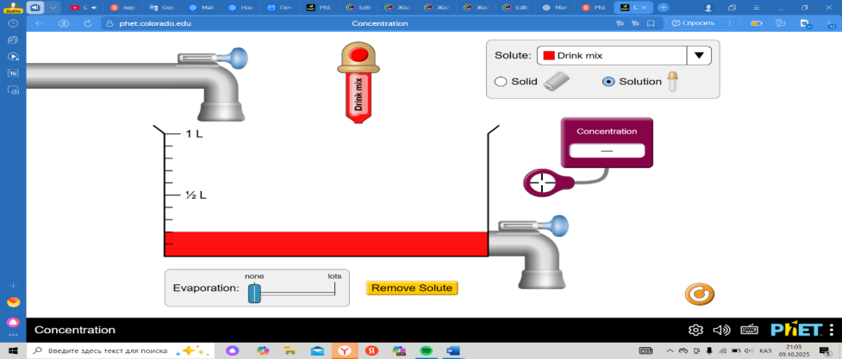
Сурет 8. 10% тұз ерітіндісінің бастапқы моделі (PhET симуляциясы)

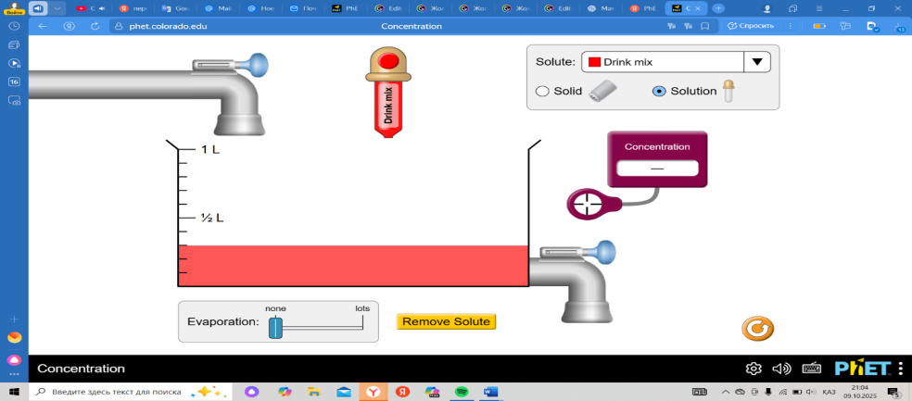
Сурет 9. Су қосылғаннан кейінгі жаңа ерітінді моделі (PhET симуляциясы)
Суретте ерітінді түсінің өзгеруі арқылы концентрацияның төмендеуі визуалды түрде көрсетілген.Экрандағы шкала бойынша шамамен 6,7% мәні байқалады, бұл есептеу нәтижесімен сәйкес келеді.
Дереккөз: PhET Interactive Simulations, University of Colorado Boulder (https://phet.colorado.edu ).
Оқу мақсаты: Пайыздық концентрацияны есептеу және тәжірибе моделін қолдану арқылы визуалды түсінік қалыптастыру.
Теориялық тірек:
C$\text{ = }\frac{{\text{m}}_{\text{тұз}}}{{\text{m}}_{\text{ерітінді}}}$× 100%
Қадамдық нұсқаулық:
1.m_{тұз} =0,10×200=20 г;
2.𝑚_{жаңа}=200+100=300 г;
3.С₂$\text{=}$ $\frac{\text{20}}{\text{300}}\text{ =}$6,67%.
4.PhET симуляциясында ерітінді түсінің өзгеруін бақылау.
Критерий / дескриптор:
– Формуланы дұрыс қолданады;
– Мәндерді дәл есептейді;
– Нәтижені визуалды дәлелмен сәйкестендіреді.
Бағалау архитектурасы
Зерттеу барысында оқушылардың оқу жетістігін бағалау үшін критериалды бағалау жүйесі қолданылды. Бағалау құрылымы төрт негізгі критерийге негізделді:
- A критерийі – түсіну және модельдеу:
Оқушы есептің шартын дұрыс талдап, берілген шамаларды анықтай білуі, математикалық модельді дұрыс құра білуі тиіс.
- B критерийі – есептеу дәлдігі:
Формуланы дұрыс таңдау, амалдарды дәл орындау және өлшем бірліктерін сақтау қабілеті бағаланады.
- C критерийі – визуализация және интерпретация:
Графиктер мен симуляцияларды дұрыс салып, осьтерді және бірліктерді белгілеу, нәтижені түсіндіру деңгейі ескеріледі.
- D критерийі – коммуникация және негіздеу:
Оқушы өз шешімін түсіндіріп, нәтижені өмірлік жағдаймен байланыстыра алуы қажет.
Жалпы бағалау архитектурасы зерттеу мақсаттарымен және SMART көрсеткіштерімен тығыз байланыста құрылды. Бұл тәсіл оқушылардың математикалық ойлауын кешенді түрде бағалауға және сабақ тиімділігін дәлелдеуге мүмкіндік берді.
Цифрлық платформаларды салыстырмалы талдау
Зерттеу барысында мәтіндік есептерді оқытуда бірнеше заманауи цифрлық платформалар қолданылды. Әр құралдың өзіне тән дидактикалық мүмкіндігі мен қолдану шарты бар. Платформаларды салыстырмалы сипаттама төменде берілген.
Кесте -2–Цифрлық платформаларды салыстырмалы талдау
№ | Платформа | Негізгі мақсаты | Артықшылығы | Кемшілігі
1 | Canva for Education | Есеп шартын көрнекі және өмірлік жағдаймен байланысты визуалдау | Дайын шаблондар мен инфографикалардың көптігі; эстетикалық сапасы жоғары | Интернетке тәуелді; офлайн нұсқасы шектеулі
2 | GeoGebra Classic | Қозғалыс пен функционалдық тәуелділікті график түрінде модельдеу | Нақты уақыттағы визуализация; динамикалық графиктер | Интерфейсі күрделі; әлсіз құрылғыларда баяу жұмыс істейді
3 | Genially | Квест және ойын форматында интерактивті тапсырмалар дайындау | Мотивацияны арттырады; мобильді үйлесімді | Интернет қажет; кей функциялар ақылы
4 | PhET Interactive Simulations | Тәжірибелік модельдер арқылы ұғымды визуалды түсіндіру | Ғылыми дәл модельдер; қазақ және орыс тілдері бар | Жоғары интернет жылдамдығын талап етеді

Қорытынды
Зерттеу барысында STEM, АКТ, ойын және модельдеу тәсілдерін кешенді қолдану 5–7-сынып оқушыларының мәтіндік есептерді шешу дағдыларын едәуір арттырды.
Тәжірибе нәтижесінде есеп шығару уақыты орта есеппен 20%-ға қысқарып, дұрыс жауап үлесі 15%-ға өсті.
Canva, GeoGebra, Genially және PhET платформалары есеп мазмұнын өмірлік жағдаймен байланыстыруға және пәнге қызығушылықты күшейтуге мүмкіндік берді.
Бұл зерттеу тәсілдері математиканы оқыту сапасын арттырып, оқушылардың аналитикалық ойлау, логикалық байланыс орнату және өз шешімін дәлелдеу қабілеттерін дамытуға ықпал етті.

Пайдаланылған әдебиеттер:
- Ахметова Г. Математика сабағында цифрлық технологияларды қолдану әдістемесі. – Алматы: Рауан, 2022. – 128 с.
- Қасымхан А. STEM білім беру жүйесінің негізгі бағыттары // Педагогика және психология. – 2021. – №3. – С. 45–50.
- Бектемісова Н., Есенова А. Мәтіндік есептерді модельдеу жолдары // Оқу процесіндегі инновациялар журналы. – 2020. – №2. – С. 33–39.
- GeoGebra Classic. Interactive Geometry, Algebra, Statistics and Calculus Application [Электрондық ресурс]. – 2023. – Режим доступа: https://www.geogebra.org
- PhET Interactive Simulations [Электрондық ресурс]. – University of Colorado Boulder, 2024. – Режим доступа: https://phet.colorado.edu
- Canva for Education [Электрондық ресурс]. – 2024. – Режим доступа: https://www.canva.com/education
- Genially Education [Электрондық ресурс]. – 2024. – Режим доступа: https://www.genial.ly

ПРИМЕНЕНИЕ СОВРЕМЕННЫХ МЕТОДОВ И ПРИЁМОВ ПРИ РЕШЕНИИ ТЕКСТОВЫХ ЗАДАЧ В СРЕДНЕМ ЗВЕНЕ

С.А.Асқарова* ,О.М. Жолымбаев , А.Н. Кабласымова
НАО «Университет Шакарима», г. Семей, Казахстан
samalaskarova04@mail.ru

Аннотация. В статье рассматриваются эффективные пути применения современных методов и приемов при решении текстовых задач учащимися среднего звена. Актуальность исследования обусловлена необходимостью повышения математической грамотности школьников за счёт интеграции традиционных и инновационных технологий обучения. В работе анализируется использование технологий STEM, ИКТ (GeoGebra, Canva), игровых элементов (платформа Genially) и симуляций PhET на уроках математики.
Результаты исследования показали, что применение современных технологий повышает интерес учащихся к предмету, развивает логическое мышление, аналитические и творческие способности. Кроме того, такие методы помогают связать содержание задач с реальными жизненными ситуациями, формируя умение применять математические знания на практике.
Основной вывод статьи заключается в том, что для повышения способности учащихся среднего звена решать текстовые задачи необходимо комплексное и системное использование современных методов обучения.
Ключевые слова: текстовая задача, современные методы, STEM, ИКТ, игровые технологии, симуляция PhET, математическая грамотность

APPLICATION OF MODERN METHODS AND APPROACHES IN SOLVING WORD PROBLEMS IN MIDDLE SCHOOL
S.A.Askarova* , O.M. Zholymbayev , A.N. Kablassymova
NPJSC “Shakarim University”, Semey, Kazakhstan
samalaskarova04@mail.ru

Abstract. This article explores the effective use of modern methods and approaches in teaching middle school students to solve word problems. The relevance of the study lies in the need to enhance students’ mathematical literacy by integrating traditional teaching strategies with innovative technologies. The paper analyzes the implementation of STEM education, ICT tools (GeoGebra, Canva), game-based learning (Genially platform), and PhET simulations in mathematics lessons.
The results of the study demonstrate that applying modern methods increases students’ engagement, develops logical thinking, analytical reasoning, and creativity. Furthermore, these approaches allow students to connect mathematical tasks with real-life contexts and apply theoretical knowledge in practice.
The main conclusion of the article is that improving students’ ability to solve word problems requires a comprehensive and systematic application of modern educational methods, which foster independent thinking and decision-making skills.
Keywords: word problem, modern methods, STEM, ICT, game-based learning, PhET simulation, mathematical literacy

Авторлар туралы мәлімет
1. Асқарова Самал Асхатқызы* – Шәкәрім университетінің 6В01509-Математика мұғалімі мамандығының 4-курс студенті, Семей қ., Қазақстан: samalaskarova04@mail.ru ;
2. Жолымбаев Оралтай Муратканович* – Шәкәрім университетінің математика кафедрасының қауымдастырылған профессоры, Семей қ., Қазақстан
3.Қабласымова Айзере Нұрланбекқызы* – Шәкәрім университетінің математика кафедрасының оқытушысы, Семей қ., Қазақстан.

Сведения об авторах
1. Асқарова Самал Асхатқызы * – Студент 4 курса специальности 6B01509 «Учитель математики», Университет Шакарима, г. Семей, Казахстан; samalaskarova04@mail.ru ;
2. Жолымбаев Оралтай Муратканович* – Ассоциированный профессор кафедры математики Университета Шакарима, г. Семей, Казахстан
3. Кабласымова Айзере Нурланбековна* – преподаватель кафедры математики Университета Шакарима, г. Семей, Казахстан

Information about the authors
1. Askarova Samal* – 4th-year student of the specialty 6B01509 “Mathematics Teacher”, Shakarim University, Semey, Kazakhstan, samalaskarova04@mail.ru ;
2. Oraltay Zholymbayev* – Associate Professor of the Department of Mathematics, Shakarim University, Semey, Kazakhstan
3. Aizere Kablassymova* – Lecturer at the Department of Mathematics, Shakarim University, Semey, Kazakhstan

